**РАБОТА №3 ПРАКТИЧЕСКАЯ. СРАВНИТЕЛЬНЫЙ**

**АНАЛИЗ ОФИССНЫХ ПАКЕТОВ**

1. ЦЕЛЬ И ЗАДАЧИ РАБОТЫ

Целью работы является:

* получение офисных пакетов Microsoft и OpenOffice;
* изучение принципов и получение практических навыков;
* изучение содержания офисных пакетов;
* получение практических навыков выполнения основных операций в среде офисных пакетов MS и OO;
* получение навыков выполнения анализа.

**3. ПОРЯДОК ВЫПОЛНЕНИЯ РАБОТЫ**

1. Создать документ отображающий содержание практической

работы в среде MS Word.

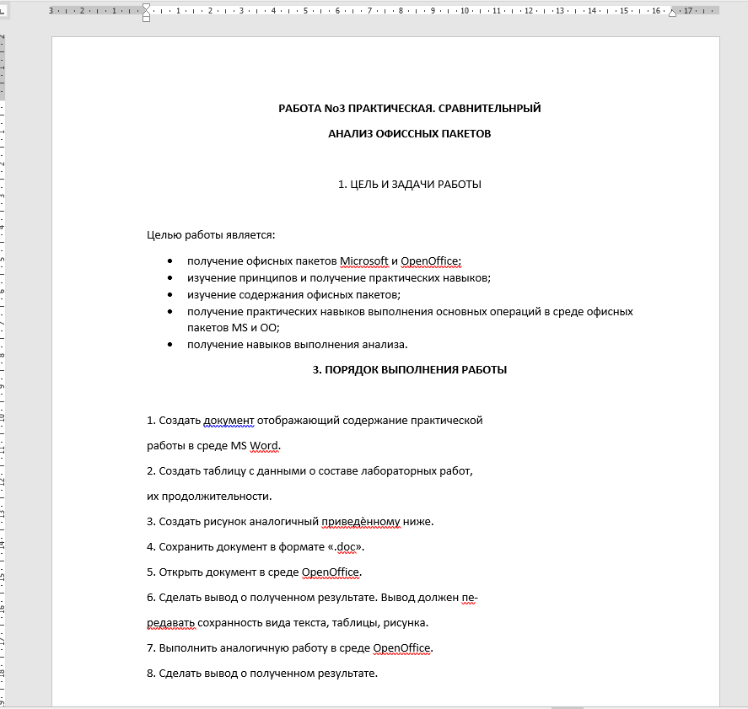

2. Создать таблицу с данными о составе лабораторных работ,

их продолжительности.

|  |  |
| --- | --- |
| РАБОТА No1 ЛАБОРАТОРНАЯ. СОЗДАНИЕ И ИЗУЧЕНИЕ ВОЗМОЖНОСТЕЙ РЕПОЗИТОРИЯ ПРОЕКТА | 1 пара(90 минут) |
| РАБОТА No2 ЛАБОРАТОРНАЯ. ЭКСПОРТ НАСТРОЕК В КОМАНДНОЙ СРЕДЕ РАЗРАБОТКИ | 1 пара(90 минут) |
| РАБОТА No3 ПРАКТИЧЕСКАЯ. СРАВНИТЕЛЬНЫЙ АНАЛИЗ ОФИССНЫХ ПАКЕТОВ | 1 пара(90 минут) |

3. Создать рисунок аналогичный приведѐнному ниже.

4. Сохранить документ в формате «.doc».

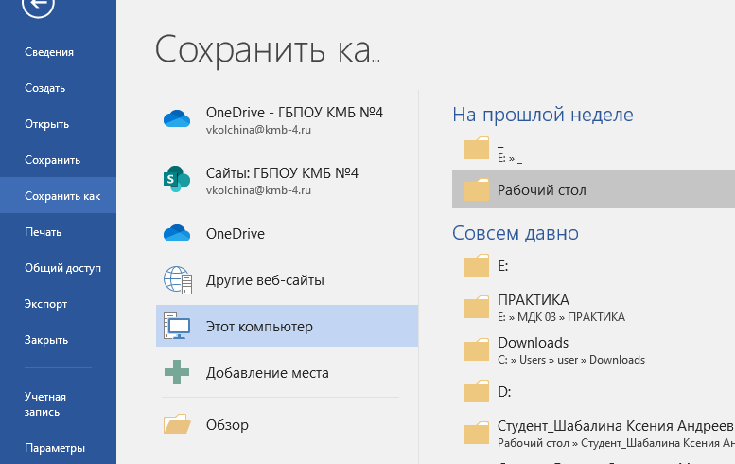

Вывод: Я изучила принципы получения практических навыков, изучила содержание офисных пакетов, получила практические навыки выполнения основных операций в среде офисных пакетов MS и OO, получила навыки выполнения анализа.

**4. КОНТРОЛЬНЫЕ ВОПРОСЫ**

1. Особенности пакета MS Officе.

Пакет Microsoft Office является, пожалуй, самым распростра-

ненным программным обеспечением, устанавливаемым на домаш-

ние и офисные компьютеры. Однако данные пакет является плат-

ным.

1. Особенности пакета OpenOffice.

Один из самых развитых альтернативных пакетов

1. Какие составляющие пакета MS Office?

Word (текстовый редактор);

Excel (электронные таблицы);

Access (база данных);

PowerPoint (электронные презентации);

Outlook (почтовый клиент, органайзер).

1. Какие составляющие пакета OpenOffice?

Writer (текстовый процессор);

Calc (электронные таблицы);

Base (база данных);

Impress (электронные презентации).